Igra s kartami – URA
Ura je igra s kartami za 1 osebo, torej je primerna za čas, ko se moramo kratkočasiti kar sami. Vse kar potrebujemo je en komplet navadnih kart (brez jokerjev).
Pravila igre:
Karte dobro premešamo, nato jih zložimo v obliki ure. Na vsakem mestu, ki pri uri predstavlja eno od števil med 1 in 12 na kupček zložimo 4 karte. Ostanejo nam 4 karte, ki jih postavimo na sredino kroga kot kaže slika. | 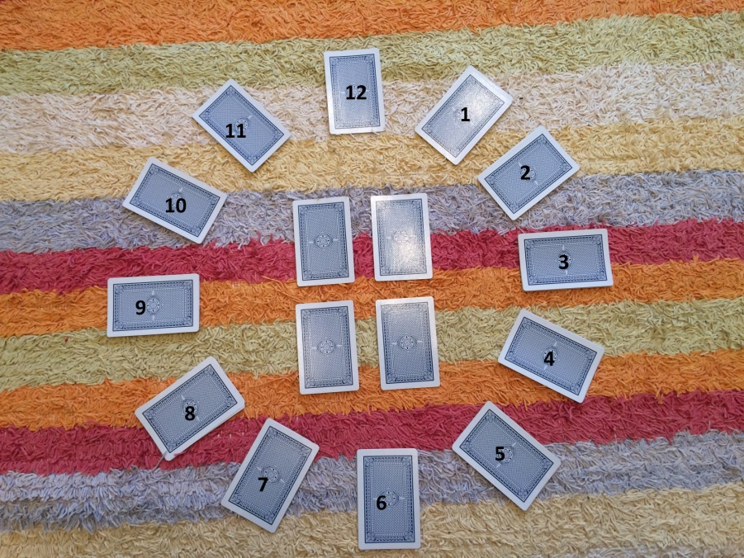
Igro začnemo tako, da obrnemo eno izmed 4 kart na sredini kroga. Dobili smo število 8. | 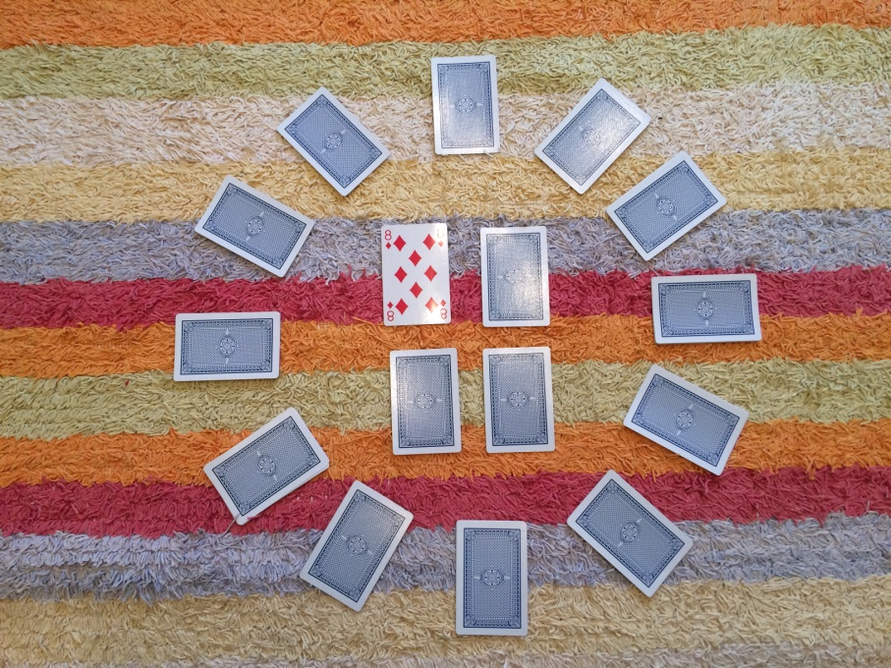
Postavimo jo na zunanjo stran našega kroga, in sicer na mesto, kjer ima ura število 8. | 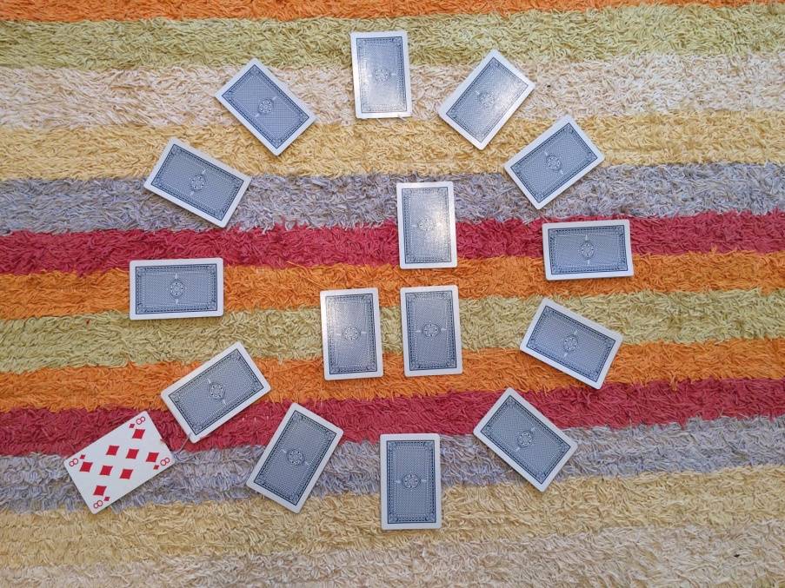
Nato obrnemo zgornjo karto iz kupčka, zraven katerega smo pravkar odložili karto. | 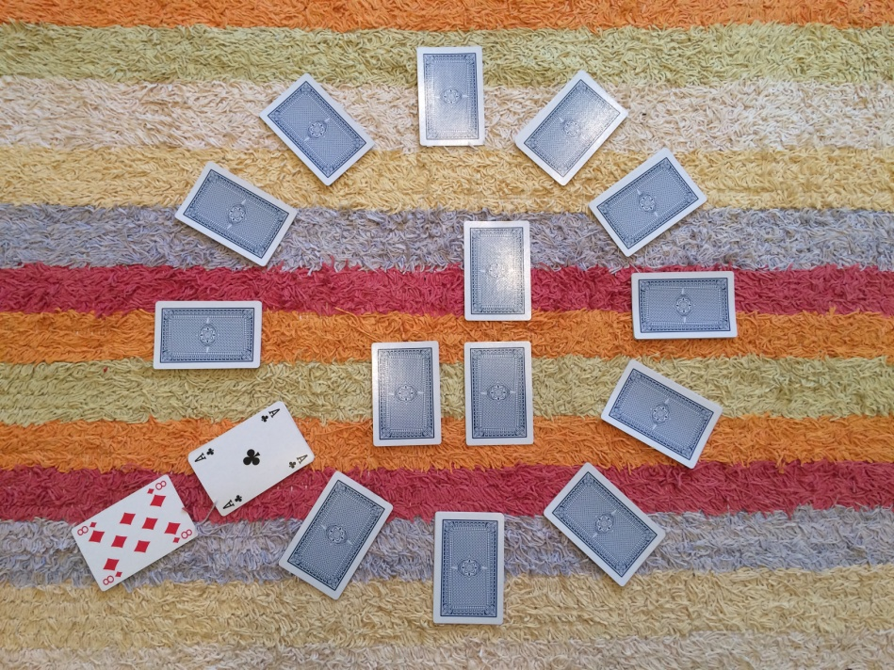
Tako nadaljujemo z igro. As odložimo na mesto, kjer ima ura število 1 in obrnemo zgornjo karto na kupčku.  (Če bi dobili poba, bi ga odložili na mesto, kjer ima ura število 11, damo pa bi odložili na mesto, kjer ima ura število 12.) | 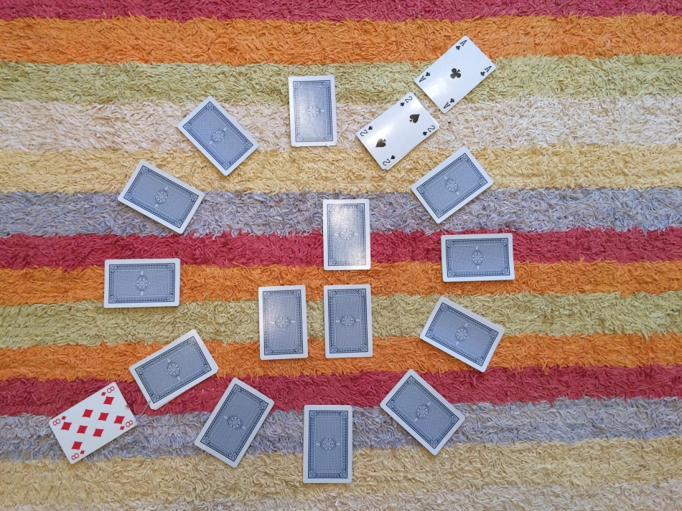
Igro nadaljujemo dokler ne dobimo kralja. Kralja odložimo na mesto v sredini kroga, kjer smo vzeli karto, s katero smo začeli igro. | 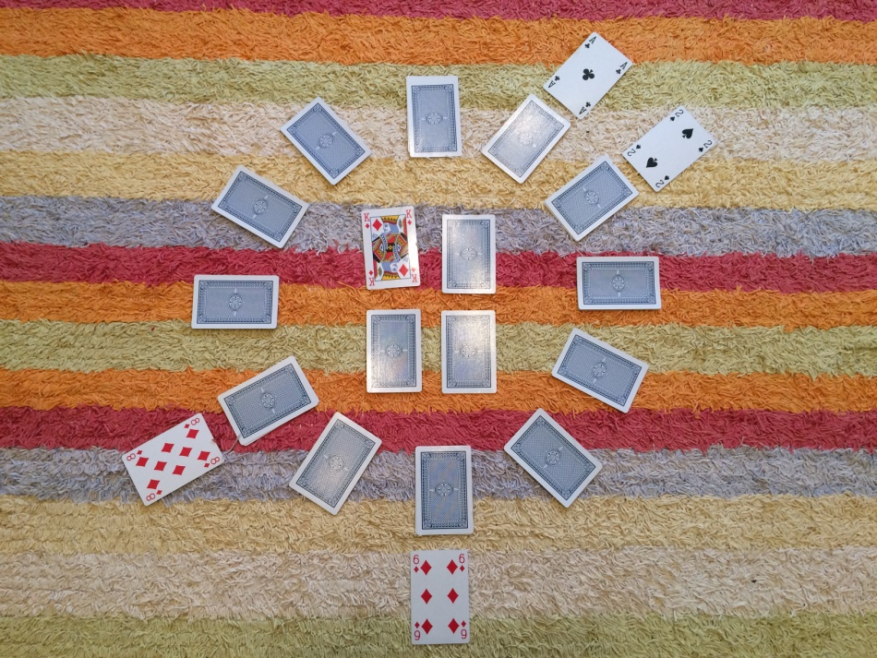
Igro nadaljujemo tako, da izberemo drugo karto na sredini kroga. | 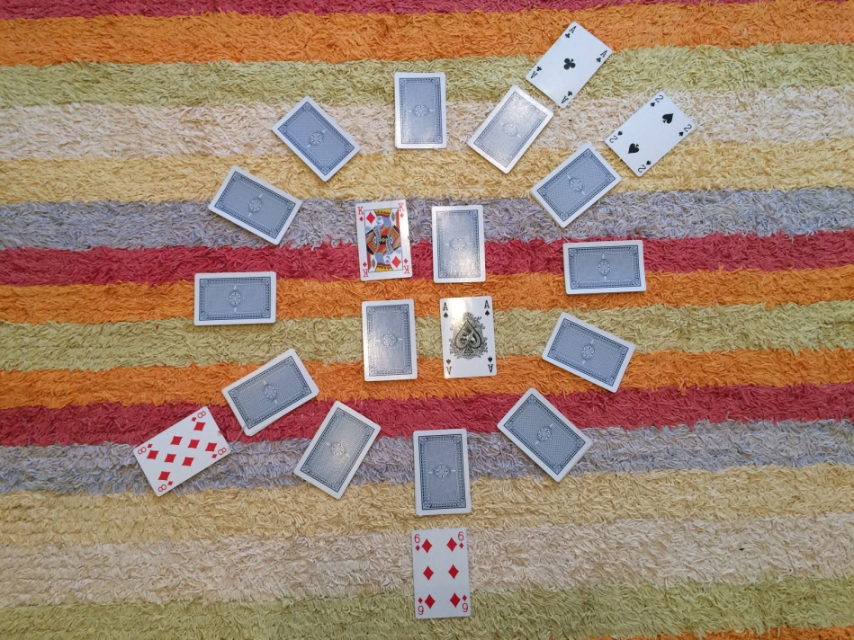
Nadaljujemo po enakih pravilih kot prej, dokler ne dobimo kralja. | 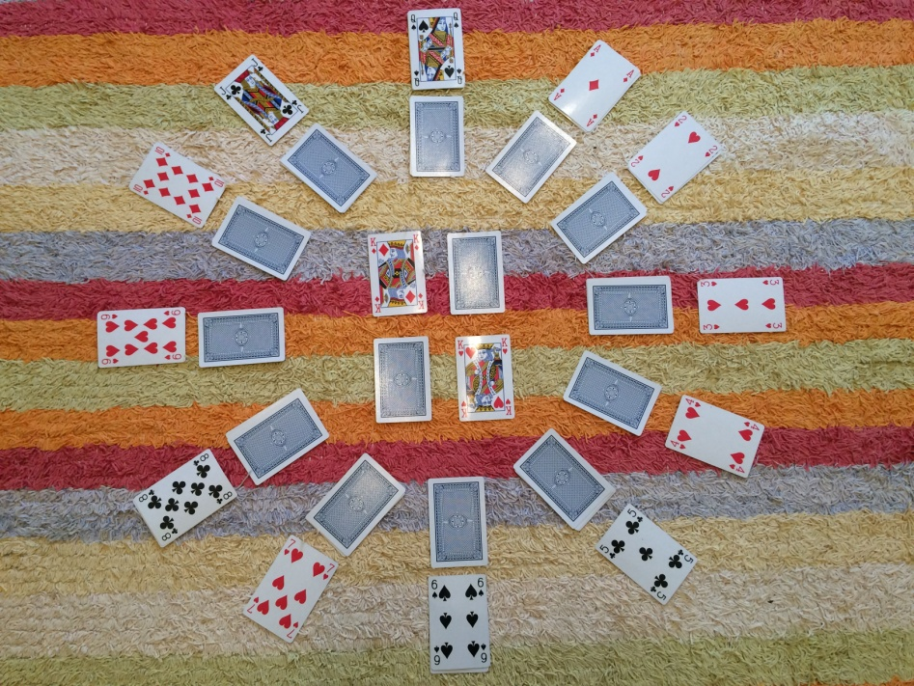
Igra je končana, ko uporabimo vse 4 karte iz sredine kroga in najdemo 4 kralje. Igro dobimo, če nam uspe obrniti vse karte, še preden odkrijemo vse 4 kralje. Igra na sliki, ni bila dobljena. | 